Livrable de projet E : Plan et coût du projet

GNG-1503 - Génie de la conception
Faculté de génie - Université d’Ottawa

25 février 2024

Simon Boudria, Sana Amer, Eleni Aimoniotis, Loïk Allard,
Zakaria Chadi

Introduction: 2

Conception résumé: 2

1. Conception du dessin: 2

1.1 Système complet: 2

1.2 Sous-systèmes: 3

1.2.1 Système d’interface: 4

1.2.2 Système de pompage: 4

1.2.3 Transport de l’eau: 5

1.2.4 Système d’arrosoir: 5

2. Nomenclature des Matériaux: 6

3. Liste d’équipement nécessaire: 7

4. Liste de risques importants: 7

5. Plan d’essai de prototypage: 8

Conclusions 10

Améliorations dans le projet futurs 10

Introduction:
Grâce à notre discussion avec le client, nous avons réussi à peaufiner un système capable de polliniser artificiellement les fraises avec le moins d'interaction humaine possible. Nous avons décidé de rendre le système peu coûteux pour qu’il puisse être installé à chaque étagères. Il est également nécessaire qu’il soit étanche, facile à utiliser et à entretenir. Grâce à ce système le rendement sera idéalement accentuer de 10 %.

Conception résumé:
Grâce aux recommandations et directives données par le client durant notre rencontre, nous avons choisis le concept qui inclus entre-autres: pompe, tuyaux d’irrigations, et un système de jet de pollen.

1. Conception du dessin:

1.1 Système complet:
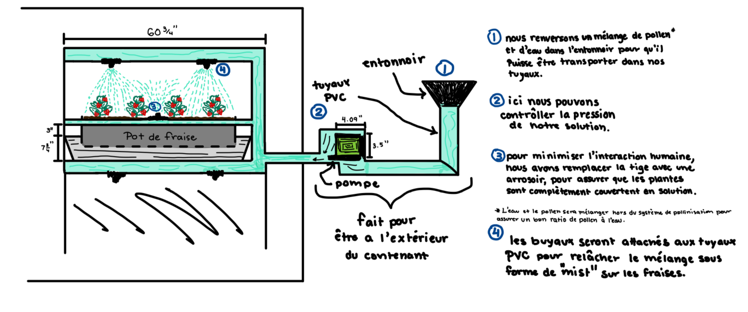Figure 1: Système complet

Ceci est le système complet de notre projet. C’est constitué de tous les sous-systèmes ensembles. Avec ceci, les fraises seront pollinisé avec de l’eau mélangé avec le pollen.

1.2 Sous-systèmes:

1.2.1 Système d’interface:
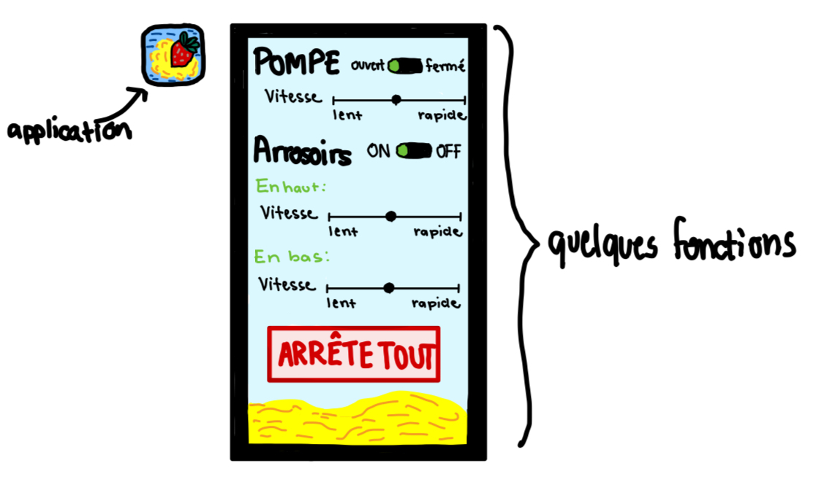
Figure 2: Système d’interface virtuelle

Ce sous-système fait en sorte que le produit peut être contrôlé par distance à l’aide d’un écran ou une application mobile. Ceci pourrait contrôler la pression de la pompe, allumer les arrosoirs, etc. Ceci va être fait vers la fin du semestre si nous avons le temps.

1.2.2 Système de pompage:
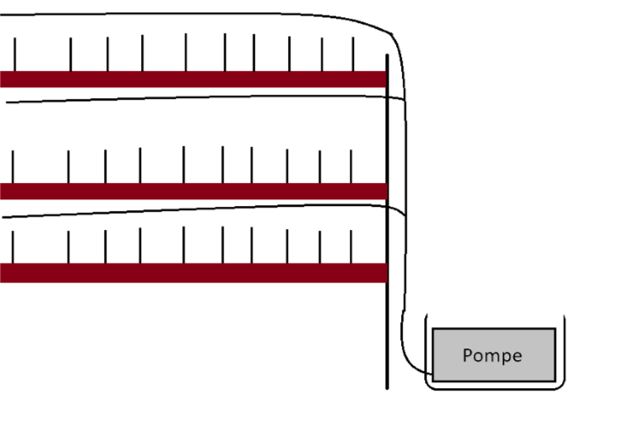
Figure 3: Système de pompage

Ce système aide l’eau mélangé avec le pollen à se transporter à travers du système. La pression de cette pompe peut être contrôlé dépendant du montant de plants de fraises dans la salle. Le montant d’étage dans la pièce va aussi affecter la pression dont la pompe doit fournir.

1.2.3 Transport de l’eau:
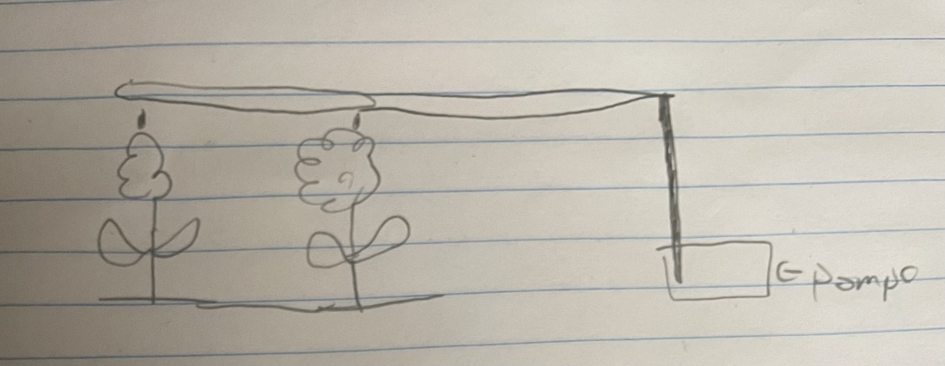
Figure 4: Transport de l’eau

Ce sous-système fait le transport de l’eau mélangé avec le pollen dans le système possible. Le mélange quitte la pompe qui ensuite se faufile dans les tuyaux fabriqués de PVC qui se trouvent au-dessus des plants de fraises. Il y aura un arrosoir qui se situe au-dessus de chaque plante pour arroser les plants en envoyant une sorte de brume vers les plantes.

1.2.4 Système d’arrosoir:
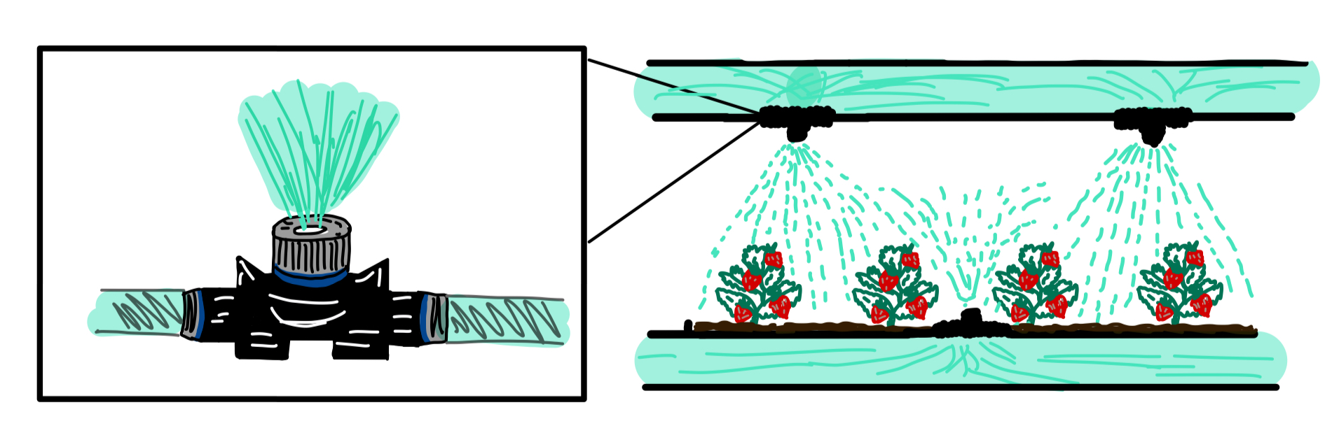Figure 5: Système d’arrosoir

Ce sous-système va arroser les plants de fraises avec l’eau mélangé avec le pollen. Après le transport de l’eau vers les tuyaux de PVC, les arrosoirs prennent l’eau à pression et l’envoie aux fleurs.

2. Nomenclature des Matériaux:
Nom de l’item | Description | Unité de mesure | Quantité | Coût unitaire | Coût étendue | Lien
Vis à tête hexagonale | #10 x 1-1/2 -pouce | Unité | ≈5 | 0,25$ | 1,25$ | https://www.homedepot.ca/produit/paulin-vis-a-tete-hexagonale-10-x-1-1-2-pouce-auto-etanche-pour-toiture-bardage-plaque-zinc-100pcs/1000684333
Plastique PLA | Slate Gray PLA Filament 1.75 mm (1KG) | Unité | 1  (non-subdivisable) | 0$  Déjà possédé | 0$ | http://surl.li/qxddj
Boyau irrigation  + mist valve | 10 m Ligne de brumisation 10 buses (¼ ID) | Unité | 1 | 23,99$ | 23,99$ | http://surl.li/qxeqc
Pompe | Pompe submersible de 800 GPH (3000 l/h, 24 W) | Unité | 1 | 31,99$ | 31,99$ | http://surl.li/qxdsd
Adapteur | Adaptateur de tuyau en PVC avec filetage mâle 3/4" et filetage mâle 3/4" | Unité | 1 | 6,63$ | 6,63$ | http://surl.li/qxerw
Bac | Staples Plastic File Tote, Clear, 34 L | Unité | 1 | 13,49$  (rabais employé) | 13,49$ | https://www.staples.ca/products/734458-en-staples-plastic-file-tote-clear-34-l
Clip pour boyaux | Attache pour suspendre le boyau au frame de la plantation | Unité | ≈5 | 0$ (imprimer en 3D) | 0$ (imprimer en 3D) | N/A
Coût total des produits (Sans taxes) |  |  |  |  | 77,35$
Coût total des produits (Avec taxes) |  |  |  |  | 87,41$
***Livraison requise - il n'y aura pas de frais de livraison (Amazon prime).
***Les tuyaux ne sont pas ajoutés parce que nous allons faire des tests pour déterminer ceux qui conviennent le mieux à notre projet (taille).

3. Liste d’équipement nécessaire:
- Imprimante 3D
- Perceuse à trou
- Coupe laser
- Ruban adhésif
- Scie pour couper le PVC
- Tournevis
- Arduino
- SolidWorks

4. Liste de risques importants:
Avec toutes les date limites par rapport à ce projet, notre équipe a développé une liste de risque que nous devons tester avant le jour du design. Nous avons ajouté ces risques pour éviter toute erreur qui peut se dérouler lors de la construction du projet.
Types: | Détails: | Plan de contingence:
Coût | Le manque de ressources et de budget pour faire le projet à notre goût. | Faire une demande au professeur et aux AE pour plus de budget.
Environnement | L’impact du produit envers l’environnement | Faire des tests sur la réaction de l’environnement par rapport au produit.
Santé | Si les fraises pollinisé avec du pollen artificiel mélangé avec l’eau a un effet néfaste envers les humains | Faire des tests sur les fraises.
Satisfaction du client | Si le client est satisfait avec le produit final | Demander plus d’information sur les exigences du client.
Dégâts | Les chances que quelque chose brise et le montent de dégât qui est à nettoyer. Les chances que le produit brise est aussi un risque. | Faire des tests lors du prototypage 2 pour vérifier tous les dégâts possibles.
L’effet de la température | Nous ne savons pas encore si la température a un effet drastique sur le pollen mélangé avec l’eau | Faire des tests lors du prototypage 2 et changer la température du système pour voir les différentes réactions.
Disponibilité des matériaux | Si les matériaux que nous avons besoins ne sont plus disponible lorsque nous construisons le produit | Nous allons devoir trouver des nouveaux matériaux qui sont disponible en magasin.
Mélange entre le pollen et l’eau et efficacité | Nous ne savons pas encore si les plants de fraises réagissent bien lorsque nous mélangeons le pollen avec l’eau de puit. Si ceci remplace l’effet des abeilles. Nous ne connaissons pas l’efficacité du pollen mélangé avec l’eau. | Nous devons faire des tests avant le premier prototype.

5. Plan d’essai de prototypage:
Prototypes
N ° | Type | Objectif | Fidélité | Date
1 | Construire une petite version du projet. | Nous pourrons voir un petit exemple de chaque sous-systèmes ensembles et voir si ceci fonctionne | Ce prototype va démontrer comment que le projet va être. Ceci va être un modèle pour les futurs prototypes. | 3 mars 2024
2 | L'intégration de l'aspect logiciel dans notre système. | Nous pouvons rendre notre système plus facile à utiliser et beaucoup plus ajustable. | À déterminer | Si nous avons le temps
3 | Le choix des tuyaux appropriés pour notre système. | L'achat de tuyaux qui s'intègrent bien à notre pompe facilitera le transport de l'eau. | Ce test permettra de déterminer la durabilité de nos tuyaux. | 10 mars 2024

Tests
N ° | Objectif | Méthode | Usage | Date
1 | Vérifier la réaction de la plante avec le mélange entre pollen et l’eau | Utiliser un spray avec le mélange et l’envoyer vers la fleur. | Ce test va nous démontrer si le mélange entre l’eau et le pollen va fonctionner pour les plants de fraises. | 3 mars 2024
2 | Vérifier si le système peut être contrôlé efficacement par une application logicielle. | En utilisant le Makerspace, nous pouvons tester différentes techniques de câblage ainsi qu'un peu de codage avec l'utilisation d'Arduino. | Ce test nous aidera à déterminer quel câblage fonctionne le mieux et quelles fonctions nous pouvons ajouter à notre application. | Dépends du temps
3 | Vérifier si la pompe peut transporter l’eau efficacement dans les tuyaux, ainsi pour s’assurer très peu de perte d’eau. | Nous allons mettre les tuyaux connectés à la pompe et tester la connexion. | Ce test nous aiderons à déterminer la vitesse que l’eau peut passer à l’intérieure de la pompe | 10 mars 2024

Conclusions
Il été vu dans ce livrable la planification et l’estimation de coût de ce projet. En effet, il y a un plan d’essai de prototypage pour préparer la fabrication des prochains livrables ainsi qu’une nomenclature des matériaux, une liste des équipements et risques qui sont importants au cours de ce projet.
Les recommandations pour les travaux futurs

Améliorations dans le projet futurs
Il y a plusieurs recommandations pour les travaux futurs qui aiderait à la réussite de ce projet. En effet, la communication est une clé primordiale pour le succès de l’équipe parce que cela aide avec l’organisation, l’efficacité des tâches, etc. D’ailleurs, en parlant d’organisation, une autre recommandation serait d’avoir un plan échéancier précis mentionnant les tâches et sous-tâches de chaque personne.

